Številka: 478-34/2011
Datum: 05. 04. 2011

OBČINSKI SVET
OBČINE BREŽICE

Zadeva: PREDLOG SKLEPA O DOPOLNITVI LETNEGA NAČRTA RAZPOLAGANJA Z
NEPREMIČNIM PREMOŽENJEM OBČINE BREŽICE-KRAJEVNE SKUPNOSTI
DOBOVA

Na podlagi 33. člena Statuta Občine Brežice (Uradni list RS, št. 10/2009 in 3/2010) predlagam v sprejem in obravnavo dopolnitev letnega načrta razpolaganja z nepremičnim premoženjem Občine Brežice (Krajevne skupnosti Dobova) za leto 2011 – št. 2.

Občinskemu svetu predlagam, da sprejme naslednji

SKLEP

Sprejme se Sklep o dopolnitvi letnega načrta razpolaganja z nepremičnim premoženjem Občine Brežice (Krajevne skupnosti Dobova) za leto 2011 – št.2

O b r a z l o ž i t e v

Nepremičnine vključene v predlagan letni načrt so v lasti Krajevne skupnosti Dobova. Na podlagi veljavne zakonodaje, mnenja Ministrstva za javno upravo z dne 22. 09. 2008 in mnenja Službe Vlade RS za lokalno samoupravo in regionalno politiko z dne 09. 10. 2008 je potrebna izpeljava procedure prodaje pred občinskim svetom, sicer je pogodba o prodaji premoženja nična.

- Predmetne nepremičnine – poslovni prostori in stanovanje v stari osnovni šoli Dobova se prodajajo z namenom zagotovitve sredstev v proračunu krajevne skupnosti Dobova.
- Nepremičnine pod zap. št. 3, 4 in 5 so parkirna mesta pred staro šolo v Dobovi. Cilj krajevne skupnosti je, da se parkirna mesta prodajo kupcem prostorov pod točko 1.

Predmet prodaje se bo vršil v skladu z določili Zakona o stvarnem premoženju države in samoupravnih lokalnih skupnosti ter Uredbe o stvarnem premoženju države, pokrajin in občin. Pogodbe bodo sklenjene po pridobitvi uradnih cenitev po predpisani metodi. S pogodbo se določijo pravice in obveznosti pogodbenih strank, prav tako pa se v njej določijo kupnina, višina pripravljalnih stroškov, rok plačila obeh, način plačila, plačilo davka na promet nepremičnin oziroma davka na dodano vrednost ter predlagatelja zemljiškoknjižnega vpisa.
Ob sklenitvi pravnega posla je Krajevna skupnost Dobova dolžna poskrbeti za realizacijo sklenjenega pravnega posla, predvsem da je kupnina v celotni višini in v rokih plačana. V primeru, da pogodba s strani nasprotne stranke ni pravočasno realizirana oz. niso spoštovana njena pogodbena določila, bo Krajevna skupnost Dobova v predpisanih zakonskih oz. pogodbenih rokih začela z uveljavljanjem vseh obligacijskih in stvarnopravnih pravic, ki izhajajo iz sklenitve tega pravnega posla.

Pripravila:
Valerija Uršič
Višja svetovalka III

Vodja OPNR ŽUPAN
Branko Blaževič Ivan Molan

Priloga:
- odpravek sklepa,
- grafični prikaz

Na podlagi 11. člena Zakona o stvarnem premoženju države in samoupravnih lokalnih skupnosti (Uradni list RS, št. 86/2010) in 19. člena Statuta Občine Brežice (Uradni list RS, št. 10/2009 in 3/2010) je občinski svet Občine Brežice na 6. redni seji dne ___________sprejel naslednji

SKLEP
O DOPOLNITVI LETNEGA NAČRTA RAZPOLAGANJA Z NEPREMIČNIM PREMOŽENJEM OBČINE BREŽICE ( KRAJEVNE SKUPNOSTI DOBOVA) ZA LETO 2011 št. 2

1.

Že obstoječi letni načrt razpolaganja, sprejet na 5. redni seji dne 28. 02. 2011 občinskega sveta Občine Brežice se dopolni in zajema še naslednje nepremičnine, ki so v lasti Krajevne skupnosti Dobova:

Z.št | Št. parcele | Površina  m² |  | Vrsta dejanske rabe | Št. ZKV | k.o. | Vrednost
1. | 1097/1 | 46,94 | E2 | nestanovanjska | 1313 | Veliki Obrež | 34.737,00
2. | 1097/1 | 58,53 | E4 | nestanovanjska | 1313 | Veliki Obrež | 36,094,00
3. | 1098/7 | 12,00 |  | Parkirni prostor | 1314 | Veliki Obrež | 1.350,00
4. | 1098/10 | 13,00 |  | Parkirni prostor | 1314 | Veliki Obrež | 1.350,00
5. | 1098/11 | 13,00 |  | Parkirni prostor | 1314 | Veliki Obrež | 1.350,00

2.
Ta načrt začne veljati naslednji dan po sprejemu.

Številka: 478-34/2011

ŽUPAN
Ivan Molan

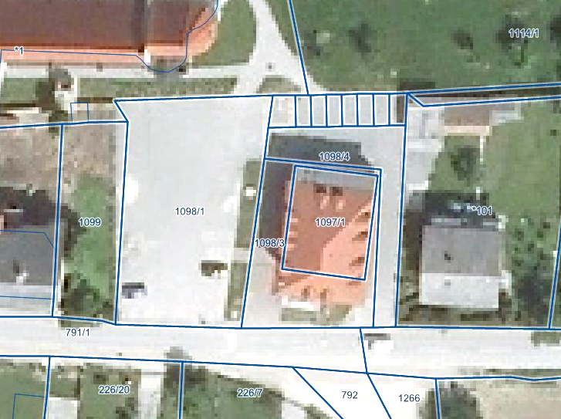
Grafični prikaz:

